Муниципальное казенное общеобразовательное
учреждение «специальная коррекционная школа» №107
города Новосибирска

Формирование графо -моторных навыков и каллиграфического письма через развитие мелкой моторики у обучающихся
с умственной отсталостью (интеллектуальными нарушениями)
начальных классов в рамках реализации ФГОС

Подготовила:
Учитель начальных классов
1 категории
Ветошкина Мария Владимировна

НОВОСИБИРСК 2020
Формирование графо -моторных навыков и каллиграфического письма через развитие мелкой моторики у обучающихся
с умственной отсталостью (интеллектуальными нарушениями)
начальных классов в рамках реализации ФГОС

Одним из факторов для развития высших психических функций у детей является развитие крупной (или общей) и мелкой (или ручной) моторики. Моторика - это совокупность двигательных реакций, свойственных детскому возрасту.
Развитие и совершенствование мелкой моторики кисти и пальцев рук является главным стимулом развития центральной нервной системы, всех психических процессов.
Доказано, что и мысль, и глаз ребенка двигаются с той же скоростью, что и рука. Значит, систематические упражнения по тренировке движений пальцев являются мощным средством повышения работоспособности головного мозга. Результаты исследования показывают, что уровень развития речи у детей всегда находится в прямой зависимости от степени развития тонких движений пальцев рук. Тонкая моторика основа развития, своего рода «локомотив» всех психических процессов (внимание, память, восприятие, мышление, речь).
Уровень развития мелкой моторики и координации движений рук – один из показателей интеллектуального развития и, следовательно, готовности к школьному обучению.
Несовершенство тонкой двигательной координации кистей и пальцев рук затрудняет овладение письмом и рядом других учебных и трудовых навыков.

Большие трудности при овладении навыками письма отмечаются у детей с отклонениями в развитии на начальном этапе обучения в школе. Связано это, прежде всего, со становлением произвольных движений в развитии двигательной сферы ребенка. У таких детей с самого раннего возраста отмечается недоразвитие как общей, так и мелкой ручной моторики; несовершенство нервной регуляции движений; несформированность пространственного восприятия и зрительной памяти, зрительно-моторной координации, недоразвитие речевой деятельности. Интеллектуальные особенности умственно отсталого ребенка проявляются в недоразвитии как всей познавательной деятельности, так и общей ручной, мелкой ручной моторики, что затрудняет становление механизма процесса письма.
Из-за расстройства мышечного тонуса, гиперкинезов, отсутствия возможности последовательного сокращения и расслабления мышц рук возникают трудности в подготовке руки к письму. Наблюдаемое мышечное напряжение может привести к излишне сильному нажиму на карандаш, вызвать утомление, изменить характер почерка. Это выражается в написании букв разного размера, в непостоянном наклоне. Для облегчения письма ребенок будет менять положение руки и ручки, напрягая или расслабляя мышцы кисти и предплечья.
Из-за нарушения переключения движений возникнут затруднения при написании букв с элементами закруглений. Неумение координировать движения различных звеньев руки (пальцев, кисти, предплечья и плечевой части) может привести к вынужденным остановкам, выходу штриха за строку, нечеткости движений или дрожанию руки в момент письма.
Отмеченные трудности в овладении письмом требуют пристального внимания к организации подготовительного этапа в формировании графо -моторных навыков у детей с отклонениями в развитии с целью формирования двигательных предпосылок письма.
Систематическая работа по формированию графо - моторных навыков через развитие мелкой моторики поможет сформировать каллиграфический почерк у ребенка с умственной отсталостью, а это одна из главных задач на начальном этапе обучения.

Опыт показывает, что значительная часть детей, поступающих в первый класс, имеют низкий уровень общего развития и мелкой моторики, рука не подготовлена к письму, а это уже с первых дней учения создает комплекс трудностей.
У детей нередко очень мал:
- опыт выполнения графических заданий;
- рисования;
- несовершенна координация движений руки;
- низок уровень зрительно-моторных координации, пространственного восприятия и зрительной памяти;
- большинство школьников неправильно держат ручку и карандаш;
- не умеют правильно сидеть;
- не знают, как расположить бумагу;
- редко кто владеет основами звуко- буквенного анализа.
Каракули и небрежный почерк в тетрадях чаще всего не от нежелания постараться, не от невнимательности и лени, а от несоответствия наших требований и возможностей ребёнка .
Можно ли помочь детям избежать серьезных трудностей при обучении письму?
Безусловно, да.
Поэтому при подготовке к письму детей с отклонениями в развитии важно определить основные задачи, методы и приемы коррекционной работы. В работе с детьми важно учитывать общие цели и задачи:
Цели:
- изучение психофизических особенностей обучающихся класса.;
- осуществление в процессе уроков коррекционных мероприятий.
Задачи:
- формирование навыка правильно сидеть за столом при выполнении заданий (соблюдение гигиенических требований);
- формирование умений выполнять задания по подражанию действиям взрослого, по образцу и словесной инструкции;
- развитие ручной и мелкой моторики и тонких движений пальцев рук;
- формирование специфических действий руки (захват щепотью мелких предметов и манипулирование ими);
- развитие зрительно-двигательной координации;
- развитее слухового внимания и слухомоторной координации;
- формирование навыка использования принадлежностей для письма (мел, карандаш, фломастер, ручка, лист бумаги, доска);
- формирование базовых графических навыков;
- обучение детей работать в коллективе сверстников, адекватно оценивать результаты своих работ

Но следует понимать, что это во многом зависит от уровня, функционального развития ребёнка, связано с его речевым развитием и состоянием здоровья.
Поэтому на первом этапе обучения очень важно провести диагностику сформированности графо-маторных навыков у обучащюихся с УО (ИН) для дальнейшего развития механизмов, необходимые для овладения письмом, создать условия для накопления ребенком двигательного и практического опыта, развития навыков ручной умелости.
Методика «Дорожки» (по Л.А. Венгеру)
Цель: определение развития точности движений (сформированность внимания и контроля за собственными действиями)
Материал: рисунок, на котором нарисованы «дорожки», у одного конца которых стоят машины, у другого – дом. Машина должна «проехать» по дорожке к дому. Ширина дорожек подбирается так, чтобы была достаточно трудна, но доступна ребёнку. Тип дорожки усложняется от первой к последней.
Критерии оценки результатов: высокий уровень выполнения, если выходы за пределы дорожки отсутствуют, карандаш отрывается не более трёх раз; средний уровень если один, два выхода за пределы, низкий – три и более выходов за пределы «дорожки», неровная дрожащая линия, очень слабая, почти невидимая, или линия с очень сильным нажимом, рвущим бумагу, многократное проведение по одному и тому же месту.
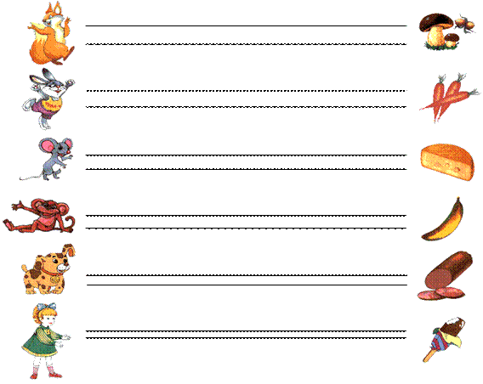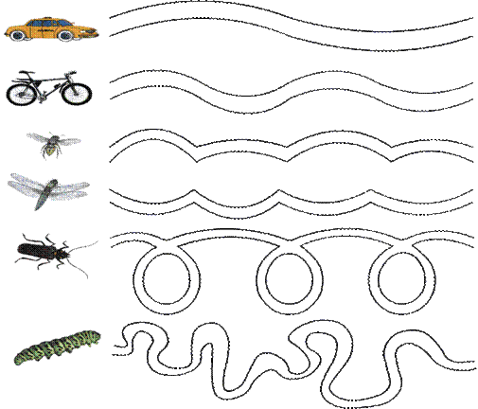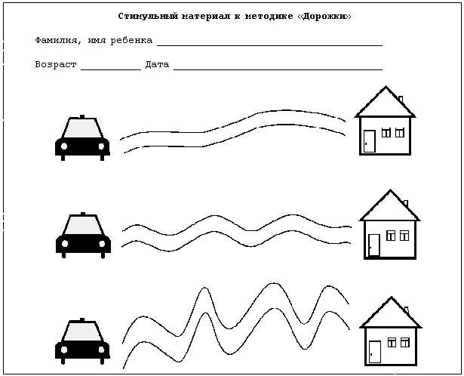

Методика “Стежки” (по В.Мытацину).
Цель: определить уровень развития координации движений глаза и руки ребенка. Материал: На листе плотной бумаги (или материи) обозначаются точки. Точки нумеруются по порядку и в своей совокупности представляют рисунок. Ребенку предлагается соеденить эти точки, прошивая их стежками разноцветных ниток (или пришивая к ним пуговицы). Расстояние между точками устанавливается так, чтобы восприятие целостного изображения было доступно для ребенка. Тип фигур может усложняеться.
Инструкция для ребенка: “Здесь отмечены точки. Они пронумерованы, если соединять их по порядку, то получится рисунок. Попробуй!”
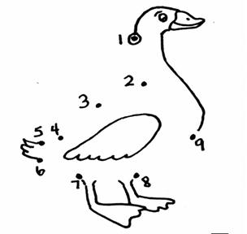
Методики “Узоры” и “Линии” (по В.Мытацину).
Цель: определить готовность ребенка к овладению письмом.
Материал: На листе нелинованной бумаги педагог изображает начальную часть узора или линии определенной траектории, а ребенок продолжает их выполнение. По мере необходимости узоры и линии усложняются.
Инструкция для ребенка: дорисуй узор, дорисуй линию.
Критерии оценки результатов: высокий уровень выполнения если ребенок хорошо справляется с заданием, средний уровень – если допущены незначительные ошибки при выполнении, низкий уровень - если нарисованные им узоры и линии не соответствуют образцу по величине, стройности, ритму, элементам и т.п.
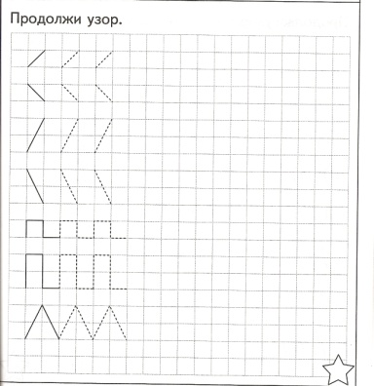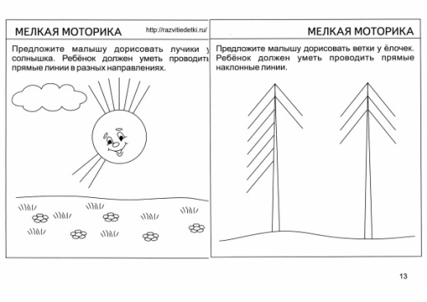
Методика “Фигуры” (по В.Мытацину).
Цель: выявить степень дифференцированности усилий пальцев рук.
Материал: листы плотной бумаги с отчетливо нарисованными фигурами несложной формы.
Ход задания: вырезать фигурки по заданным контурам. Ширина линий подбирается так, чтобы была достаточно трудна, но доступна ребенку. Тип фигур с каждой попыткой усложняется.
Критерии оценки результатов: уровень выполнения считается низким, если ребенком допущены следующие ошибки: линия реза выступает за внешний контур более чем на 1 мм; линия реза выступает с внутренней стороны более чем на 1мм; наличие углов при вырезании плавного контура; средний уровень: если допущено небольшое количество ошибок; высокий уровень: задание выполнено без ошибок
Проделав диагностику развития мелкой моторики по этим методикам, все работы детей анализирую и результаты вношу в одну таблицу. По этим методикам определяю уровень подготовки руки к овладению письмом, сформированности внимания и контроля за собственными действиями, чтобы затем определить содержание уроков обучения письму, учитывая особенности подготовки к овладению письмом.

На подготовительном этапе обучения, для подготовки и овладению первоначальными навыками письма развиваю мелкую моторику и на уроках включаю такие задания, как
* разминание пальчиками пластилина, лепка фигурок;
*Складывание и резание бумаги ножницами по прямым линиям, разрывание бумаги;
*Составление фигурок из счётных палочек по образцу
*Игры с мозаикой, конструктором, кубиками;
* цветные клубочки ниток для перематывания;
*различные по толщине верёвочки для завязывания и развязывания узелков, выкладывания рисунка или геометрических фигур;
*Игры с песком(рисование)
*Рисование различными материалами (ручкой, карандашом, мелком, цветными мелками, акварелью, гуашью, углем и так далее)
*Рисование карандашом на бумаге прямых линий в различных направлениях (горизонтальные, вертикальные и т. д.)
*Обведение карандашом на бумаге простейших геометрических фигур по трафаретам, их штриховка, штриховка рисунков;
*Рисование несложных предметов (Овощей, фруктов, фигур животных, птиц, рыб и т.д.)
*Обведение рисунков по точкам;
*Рисование по данному рисунку;
*Собирание, нанизывание бусин;
и др. задания.
Все эти задания помогают ребёнку развивать внимание, воображение, терпение, выдержку и формируют руку к письму.

Что же представляет собой процесс письма?
Письмо – это особая форма речи, при которой ее элементы фиксируются на бумаге путём начертания графических символов, соответствующих элементам устной речи.
Письмо – одно из наиболее комплексных умений, которые формируются в процессе обучения.
Важнейшим элементом обучения письму является формирование графического навыка письма, параллельно с которым идет формирование орфографических навыков.
Что же такое навык письма?
«Навык – это действие, сформированное путем повторения…» (Краткий психологический словарь).
В формировании навыка выделяются три основных этапа.
Первый этап – аналитический, основным компонентом которого является вычленение и овладение отдельными элементами действия.
Второй этап условно назван синтетическим. Это этап соединения отдельных элементов в целостное действие.
Третий этап – автоматизация – этап образования навыка как действия, которое характеризуется высокой степенью усвоения и контроля. Характерной чертой автоматизации навыка являются быстрота, плавность, лёгкость.
Поэтому на этапе уже букварного периода использую следующие методы формирвния навыков каллиграфического письма
Копировальный метод - дети обводят написанные образцы (точками или бледными чернилами),
Недостатком метода является то, что он не способствовал сознательному овладению почерком. Сегодня используются элементы этого метода в прописях и в индивидуальной работе с детьми, при коррекции почерка.
Генетический метод - заключается в изучении букв в порядке от более простых по форме и начертанию к более сложным.
Ритмический или тактический метод –письмо под счет, в одинаковом ритме. Метод удобен для фронтальной работы с классом, развивает уверенность и плавность руки, устанавливает нужную скорость письма
Использую следующие приемы обучения каллиграфическим навыкам письма
1. Показ
Показываются способы соединения букв; показ сопровождается объяснением: где начинаю писать букву, куда веду руку, в какую сторону делаю закругление, указываю на величину элемента.
2. Копирование
Этот способ применяю ограниченно в связи с тем, что обведение образца осуществляется учащимся без достаточного осознания процесса письма и даже видения формы буквы. Однако ученик упражняется в выполнении правильного движения: размах, размер, направление, форма.
3. Списывание с готового образца
Прием основан на подражании, воспроизводстве образца письма. Обведение по образцу только упражняет двигательные представления.
4. Воображаемое письмо, или письмо в воздухе
Прием опирается на двигательные ощущения и на зрительно- воспринимаемый образец.. Это помогает ученику усваивать как движение, так и правильную форму буквы.
5. Письмо под счёт или в такт счёту
Он способствует выработке плавного ритмичного письма определённого темпа. .
6. Показ ошибочного написания
Спорным является приём показа ошибочного написания.
При этом пример ошибочного написания на доску не выносится, а показывается карточка.
7. Письмо мокрой тряпкой, мокрыми пальцами на доске.

В структуру каждого урока обучения письму, во 2, 3, и 4 классах ввожу пальчиковую гимнастику или пальчиковые игры, сопровождаемые чтением народных стихов и потешек.
Пальчиковую гимнастику или пальчиковые игры провожу в течение 3 – 5 минут в начале каждого урока. Их цель:
Размять мышцы рук учеников. Они очень эмоциональны, увлекательны и способствуют развитию речи, творческой деятельности. Эти игры как бы отображают реальность окружающего мира – предметы, животных, людей, их деятельность, явления природы. В ходе «пальчиковых игр» дети, повторяя движения взрослых, активизируют мышцы рук. Тем самым вырабатывается ловкость, умение управлять своими движениями, контролировать внимание на одном виде деятельности.
Могут быть такие упражнения, как: «Пальчики поздоровались», «Осенние листья», «Овощи»,«Человечек бежит, «Цветок распустился», «Зайчик-кольцо», «Ладонь-кулак». Такие упражнения полезны для автоматизации и развития внимания. Любое действие ребенка обязательно должно сопровождаться одобряющей оценкой, что служит мотивацией для дальнейшего обучения.
Упражнения :
«Лягушка» - Дети сжимают кулачки и кладут их на парту пальцами вниз. Резко распрямляют пальцы (рука как бы подпрыгивает над партой) и кладут ладони на парту. Затем тут же резко сжимают кулачки и опять кладут их на парту.
Две веселые лягушки
Ни минуты не сидят.
Ловко прыгают подружки,
Только брызги вверх летят.

«Это наши пальчики»- На вытянутых руках вперед, сжимание в кулачек и разжимание пальчиков.
Это наши пальчики, маленькие мальчики
Раз, два, три, четыре, пять –
Начинаем разгибать
«Красим забор» - движение кисти руки вверх-вниз, затем вправо-влево.
«Погладим котенка» - плавные движения поглаживания выполняются сначала одной рукой, потом другой.
«Курочка пьет водичку» - локти опираются на стол, пальцы сложены в виде клюва; ритмичные наклоны рук вперед.
«Зайчик» - рука опирается на локоть, пальцы зажаты в кулак. Постепенно выпрямляются и разводятся в стороны указательный и средний пальцы: зайчик вытянул ушки.
Заинька, зайка, маленький зайка
Длинные ушки, быстрые ножки

Зимой белый, летом серый.
Прыгает ловко, любит морковку.
«Кольцо» - рука опирается на локоть, пальцы зажаты в кулак. Сначала выпрямляются большой и указательный пальцы, соединяются в кольцо. Остальные пальцы распрямляются и разводятся в стороны.

«Гусь» - рука опирается на локоть, пальцы зажаты в кулак. Большой и указательный пальцы распрямляются и соединяются в виде клюва.

Кроме пальчиковой гимнастики в уроки включаю графические упражнения, а в уроки математики и графические диктанты, способствующие развитию мелкой моторики и координации движении руки, зрительного восприятия и внимания. Важно, чтобы графические задания имели смысловую значимость.
Содержание графических упражнений разнообразно: штриховка, обведение заданных линий и контуров, проведение линий разной конфигурации, выполнение изображений в цвете, воспроизведение графических узоров по клеточкам и без опоры на них, самостоятельное создание разных вариантов декоративных композиций по опорным знакам (точкам, палочкам) и без них с учетом принципов ритма, симметрии, написание графем (отдельных элементов буквенных знаков). Это такие упражнения, как «Графический диктант» (ребёнок по инструкции влево - вправо, вверх - вниз на листе бумаги в клеточку вычерчивает узор или фигуру); различные «дорожки» (нарисуй дорогу, по которой поедет машина; обведи пальцем дорогу, по которой двигалась птица, пчела, заяц; раскрась беговую дорожку; обведи путь, по которому летел самолётик); «Дорисуй недостающую фигуру»; «Найди, кто спрятался»; «Нарисуй такой же контур, кружочки, рисунок».
Во 2 классе продолжаю совершенствовать технику письма. Упражнения по чистописанию провожу ежедневно по 5 -8 минут. Содержание заданий связываю с материалом урока. Отрабатываю наиболее сложные для учащихся формы букв, которые ими труднее всего даются. Все буквы (строчные и заглавные) я делю на группы, сходные по написанию и распределяю их в порядке усложнения написания.

1 -2 четверть –строчные буквы и их соединения.
1 группа – и, ш, ц, щ.
2 группа – л, м,я.
3 группа – г. П. р, т.
4 группа – к, н.
5 группа – о, а, ю.
6 группа – д, б.
7 группа – о, в. Ф.
8 группа – с, х, ж, э.
9 группа – у, д, з.

11 группа – ч, ь, ъ. ы.
3- 4 четверти – заглавные буквы.
1 группа – И, Ш, Ц, Щ,
2 группа – У, Ч,
3 группа – Г, П, Т, Р.
4 группа – Д, Ф, О.
5 группа – Л, М, А, Я.
6 группа – О, С, Э, Ж, Х.
7 группа – Н, Ю, К.
8 группа – Б, В,
9 группа – Е, Ё, З.

В конце каждой четверти необходимо давать самостоятельное списывание слов, небольших текстов. Делать акцент на качество работы – наклон, расстояние между элементами и буквами, высота букв и т. д. Эти работы дают возможность проверить, как вырабатываются у учащихся навыки правильного написания данных букв и правильное соединение с другими, плавность, равномерность письма.
Минутки чистописания могут проходить:
Фронтально (Образец – на доске. Ребята списывают, с определённым заданием)
Индивидуально-дифференцированно (используя классификацию по уровню обучаемости В.В.Воронковой)
В 3 классе минутки чистописания проводить каждый день по 4-5 минут. Содержание заданий также связывать с материалом урока.
В 4 классе минутки чистописания проводятся 2 раза в неделю по 8 -10 минут с целью выработки навыка правильного письма и списывания с постепенным ускорением темпа письма. Чёткое и графически правильное написание строчных и заглавных букв, их соединений по тем же группам, что и во 2, 3 классах. Но задания нужно усложнять.
Просматривая письменные работы учащихся, необходимо обращать внимание не только на орфографические, но и на каллиграфические ошибки и содержание минуток чистописания корректирую в соответствии с каллиграфическими ошибками.
Коррекционная работа, направленная на подготовку умственно отсталых детей к овладению навыками письма, осуществляется планомерно, обеспечивает последовательность, системность усвоения программного материала. Она осуществляется как на специальных занятиях, на уроках обучения грамоте, математике, так и на уроках физического воспитания, изобразительного искусства и ручного труда. Целенаправленное коррекционное воздействие по формированию готовности к овладению навыками письма является важным начальным этапом обучения умственно отсталых школьников.
Выполнение пальчиками различных упражнений, пальчиковых гимнастик, графических упражнений и др. способствующие развитию мелкой моторики рук, оказывает благоприятное влияние на развитие детей. Кисти рук детей приобретают хорошую подвижность, гибкость, исчезает скованность движений, что способствует формированию каллиграфического письма.

Литература
1. Программа специальных (коррекционных) образовательных учреждений 8 вида. 1-4 кл., Просвещение, 2000г.
2. Аксёнова А.К., Галунчикова Н.Г. Развитие речи учащихся на уроках грамматики и правописания.- М.: Просвещение, 2004г.

3. Аксенова А.К. Методика обучения русскому языку в специальной (коррекционной) школе. М.: Гуманитар. изд. центр ВЛАДОС, 2004
4. Агаркова, Н.Г. Русская графика: Книга для учителя, 2 класс / Н.Г.Агаркова, –М.: Дрофа, 2000.

5. Петров А.В. Игротека "Ловкие ручки" обучает и воспитывает: Методическое пособие. Великий Новгород: НовГУ им. Ярослава Мудрого, 2002.
6. Львов М.Р. Правописание в начальных классах. М.: Просвещение, 1990.

